宁津北控城市环境服务有限公司
企业标准

制度编号：AH.15.2023.0

危险有害因素评价管理规定

2023-9发布 2023-9实施

宁津北控城市环境服务有限公司
制度控制表

制度名称 | 宁津北控城市环境服务有限公司危险有害因素评价管理规定
制度编号 | AH.15.2023.0
版本 | 状态 | 实施日期 | 起草部门 | 会签  部门 | 主管领导审核 | 审核  部门 | 签发人 | 是否修订
2023 | 试用  执行 | 2023.9.15 | 安环品质部 | 是 |  |  | 尹善英 | 否
此

次

修

改

的

主

要

内

容
解释部门 | 安环品质部

目录

1.总则 4
2.职责分工 5
3.管理要求 5
4.附则 12

1.总则
- 目的
为规范宁津北控城市环境服务有限公司（以下简称“宁津项目公司”）危险有害因素评价管理工作，体现“以人为本、安全第一、预防为主、综合治理”的方针，防范生产安全事故发生，保障员工生命和财产的安全，特制定本规定。
- 适用范围
本规定适用于宁津项目公司本部及各部门。

- 编制依据
《中华人民共和国安全生产法》，第十三届全国人民代表大会常务委员会第二十九次会议第三次修正，2021年9月1日施行。
《关于开展重大危险源监督管理工作的指导意见》， 安监管协调字［2004］ 56号，2004年。
《重大危险源辨识》，GB18218-2009。
《北京控股集团有限公司安全生产管理制度》，北控经发【2018】 42 号， 2018年11月14日发布；
《北京控股有限公司安全生产管理制度（修订版）》，北京控股发【 2019】 7 号，2019年8月10日发布。
《北控水务集团危险有害因素评价管理规定》，TX.AQ.004(GD)，2020年6月发布。
- 释义
（1）事故：造成死亡、疾病、伤害、损坏或其它损失的意外情况。
（2）危险源：可能导致人身伤害和（或）健康损害的根源、状态或行为，或其组合。
（3）危险源辨识：识别危险源的存在并确定其特性的过程。
（4）风险：指发生危险条件或有害暴露的可能性，与随之引发的人身伤害或健康损害的严重性的组合。
（5）风险评价：指对危险源导致的风险进行评估，对现有控制措施的充分性加以考虑以及对风险是否接受予以确定的过程。
（6）危险有害因素：对人造成伤亡、影响人的身体健康甚至导致疾病的因素。

2.职责分工
- 安环品质部负责：
（1）组织制定本单位危险有害因素评价管理办法，组织并督导各部门（中心）开展危险有害因素评价工作，指导、监督风险管控措施的制定与实施；
（2）根据范围内危险有害因素评价结果，汇总编制二级及以上风险的《风险管控措施清单》（附件1），定期更新，并及时上报到上级业务主管部门备案；
（3）对各部门（中心）报送的危险有害因素评价结果，予以分析、审核，并对三级及以上风险的整改情况进行跟踪监督。
2.2生产运营部是本公司危险有害因素评价工作责任主体，具体负责：

对本部门（中心）工艺流程和作业活动范围涉及的危险有害因素予以评价，填写《危险有害因素辨识清单》（附件2），定期更新，并及时报送安环品质部。

3.管理要求
- 工作内容
危险有害因素评价工作内容由危险有害因素辨识、风险评价、综合管控三部分组成。
3.1.1危险有害因素辨识
识别生产运行及维护中的危险有害因素，分析其产生方式、可能造成的风险后果及事故类型，清晰的展现危险有害因素，便于安全管理人员控制，预防安全事故的发生。
3.1.2风险评价
危险有害因素复杂多样，通过科学的方法确定判断其风险发生的概率及其严重性，对危险有害因素的风险进行分级，针对风险等级进行相关综合管控，减少或消除事故的发生。
3.1.3综合管控
根据风险等级的划分，制定标准和措施，明确管控依据、落实管控责任。保障每个岗位能严格执行正确的安全程序和标准，防止由于人的失误而导致事故和伤害，实现安全管理全过程、全方位和全员参与。
3.2工作原则
（1）科学性：充分依据现有法律法规，科学客观、全面准确地对危险有害因素进行有效的辨识和分级。
（2）系统性：危险有害因素存在于生产运行活动的各个方面，因此需要对生产运行系统进行全面详细的剖析，研究其与子系统直接的相关和约束关系，分清危险有害因素及其产生的危害。
（3）全面性：危险有害因素辨识应做到全员参与、全面完整，不留隐患。
（4）预测性：对于辨识出的危险有害因素，应分析其发生的因素或可能造成的事故，采取控制措施，从而防患事故的发生。
3.3工作前期准备
3.3.1成立工作小组
评价小组成员应具备一定的危险有害因素评价知识和能力，由生产运营部负责人、机械作业中心负责人、垃圾收转运中心负责人、安环品质部等人员组成。必要时，可邀请相关单位或人员参加。应鼓励全员参与危险有害因素评价工作。
项目公司要召开领导小组工作会议，布置相关工作，按照《安全会议管理规定》要求，形成会议纪要。
3.3.2确定评价范围
（1）本单位所有生产经营管理活动，包括规划、设计和建设、投产、运行等阶段；
（2）常规、非常规和紧急状态下的生产经营活动；
（3）所有进入工作场所人员（包括承包方人员和访问者）的活动；
（4）工作场所的建构筑物、设备、设施、车辆、安全防护用品的丢弃、废弃、拆除和处置；
（5）企业周边（如公司与其它单位之间、厂与厂之间）的环境等。
3.3.3确定评价对象
在确定评价范围后，可按生产流程的各工段、地理位置或部门、装置/设备/设施、作业活动确定评价对象。对确定的评价对象，可按生产经营活动进一步细分，以便对危险有害因素进行全面辨识与风险评价，同时应对生产经营活动的相关信息有所了解，主要包括：
（1）所执行任务的期限、人员及实施任务的频率；
（2）可能用到的机械、设备、工具；
（3）用到或遇到物质的物理、化学性质；
（4）工作人员的能力和已接收任务的培训；
（5）安全操作规程或指导手册；
（6）发生过有关的事故经历、作业环境监测结果等。
3.4工作组织实施
3.4.1原则上在每年3-4月间开展，当发生下列情况时，项目公司应及时组织开展危险有害因素辨识。
（1）设备设施重大改变时；
（2）重大工艺变更时；
（3）引入重要新材料时；
（4）安全环保法律法规与其它要求发生重大变化时；
（5）发生安全环保事故或组织相关应急预案演练后。
3.4.2新建、改建、扩建项目
（1）项目可研阶段的危险有害因素辨识和风险评价，主要体现在安全预评价报告中；项目实施阶段的危险有害因素辨识和风险评价，主要体现在施工方案中；项目验收阶段的危险有害因素辨识和风险评价，主要体现在验收评价报告中。
（2）因施工导致项目公司生产环境发生变化，由施工项目主管部门组织施工所在项目公司进行危险有害因素辨识和风险评价工作。
（3）施工单位要组织本单位人员对作业活动进行危险有害因素辨识和风险评价。
（4）项目投产后由项目公司组织危险有害因素辨识和风险评价工作。
3.4.3检维修作业
（1）日常维修作业由安环品质部组织本公司和施工单位进行危险有害因素辨识和风险评价。
（2）重置大修由项目公司所在主管部门（中心）组织、施工单位参与共同进行危险有害因素辨识和风险评价。
（3）因施工导致生产环境发生变化，由施工项目主管部门组织施工所在部门（中心）进行危险有害因素辨识和风险评价工作。
（4）施工单位要组织本单位人员对作业活动进行危险有害因素辨识和风险评价。
（5）施工所在部门（中心）应将危险有害因素控制措施书面告知施工作业单位。
3.4.4当发生工艺技术、设备设施、管理等变更时，在变更实施前由变更主管部门组织相关单位及部门进行危险有害因素辨识和风险评价工作。
3.4工作内容
3.4.1危险有害因素辨识
3.4.1.1危险有害因素分类
按照《生产过程危险和有害因素分类与代码》(GB/T 13861-2009)，结合生产运行中导致事故的直接原因，危险有害因素分为物质类、环境类、人员类和管理类四方面。
类 别 | 内 容
物质类 | 主要为机械、设备、设施、材料等方面存在的危险有害因素。主要包括：  （1）物理性因素，如设备、设施、工具、附件缺陷，防护缺陷，电伤害，噪声，振动危害，电离辐射，非电离辐射，运动物伤害，明火，高温物质，低温物质，信号缺陷，标志缺陷，有害光照等；  （2）化学性因素，如爆炸品，压缩气体和液化气体，易燃液体，易燃固体、自燃物品和遇湿易燃物品，氧化剂和有机过氧化物，有毒物品，放射性物品，腐蚀品，粉尘与气溶胶等；  （3）生物性因素，如致病微生物，传染病媒介物，致害动物，致害植物等。
环境类 | 主要包括室内、室外、地上、地下（如隧道、矿井）、水上、水下等作业（施工）环境中存在的危险有害因素，如场地杂乱，地面缺陷，光照不良，空气、通风不良等。
人员类 | 主要为人员本身存在的危险有害因素。主要包括：  （1）心理生理性因素，如负荷超限，健康状况异常，从事禁忌作业，心理异常，辨识功能缺陷等；  （2）行为性因素，如指挥错误，操作错误，监护失误等。
管理类 | 主要为职业健康管理方面存在的危险有害因素，主要包括：  （1）职业安全卫生组织机构不健全；  （2）职业安全卫生责任制未落实；  （3）职业安全卫生管理规章制度不完善；  （4）职业安全卫生投入不足；  （5）职业健康管理不完善等。
3.4.1.2辨识方法
危险有害因素辨识主要包括工序任务法、因果分析法、作业危害分析、事故树分析、事件树分析、预先危险性分析法、危险与可操作性分析法等，将上述方法进行对比分析，详见下表所示。运营公司可根据自己的实际情况选择适当的方法或方法组合。
方 法 | 类 型 | 特 点
工序任务法 | 定性 | 通过工序列表的方法识别危险有害因素，该方法操作简单、详细、容易掌握，但受主观影响较大。
因果分析法 | 定性 | 又名鱼骨图分析法，通过咨询人员进行因果分析，该方法反映的因果关系直观、醒目、条例分明，操作方便，但受主观影响较大。
作业危害分析 | 定性 | 分析作业活动的每一步骤，辨识潜在的危害、有害因素，制定相应的防控措施。该方法可以促进操作人员与管理者之间的信息交流，但“作业”的概念不宜过大，也不能过细，不好把控。
事故树分析 | 定量/定性 | 一种演绎法，由要分析的特定事故或故障逻辑推断事故原因。逻辑性强，灵活性高，适用范围广泛。
事件树分析 | 定量/定性 | 一种归纳法，由初始事件开始推论可能产生的危害，并将其逻辑关系表现出来。逻辑性强。
预先危险性  分析法 | 定性 | 在生产活动之前，概略的分析系统内可能存在的危险有害因素，并评价其危险程度。该方法适合于在项目初期使用，经济有效，但得到的结果较为粗略。
危险与可操作性分析法 | 定性 | 一种形式结构化的方法，系统、全面地检查系统中每一个过程，以确定过程中产生的偏差是否导致不希望的后果。该方法可用于连续或间歇的过程，还可以对拟定的操作规程进行分析。
3.4.2风险评价
结合集团安全管理实际，目前采用风险矩阵法（LS法）进行风险评价。
风险矩阵评价法（LS法）是分析评价项目风险程度并且确定其是否在可接受范围的程度，是发生特定危害事件的可能性及后果的结合，即风险指数（R）=可能性（L）×严重度（S）。
（1）可能性（L）
危险发生的可能性（L）是衡量安全生产发生事故概率的指标，对照下表中管控措施、员工胜任程度、操作规程、安全作业及安全防护和对发生频率五个方面对危险发生的可能性进行评价取值，取五项得分最高的分值作为其最终评价得分。赋值1（几乎不发生）→5（可预料会发生）。
赋值 | 管控措施  （监控、连锁、报警、应急措施） | 员工胜任程度  （意识、技能、经验） | 操作规程 | 安全作业及安全防护 | 发生频率
5 | 无任何监控措施或从未投用，无应急措施 | 不胜任（无上岗资质证、无培训、无操作技能） | 无操作规程或不按规程操作 | 无标准或作业不按照标准执行；无任何安全防护措施 | 每月都有发生
4 | 有应急措施但不完善或没演练；有监控但不满足监控要求；措施部分投用或有时投用； | 不够胜任（有上岗资格证但没接受有效培训，技能差 | 不全或缺失规程 | 有标准，但作业很少按照标准执行；作业时很少按规范进行安全防护 | 每季度都有发生
3 | 监控措施经常停用或发生故障；应急措施有但未及时变更、修订或操作人员不清楚 | 一般胜任（有上岗证，接受培训但经验、技能不足 | 发生变更未及时修订或多数得不到执行 | 作业标准未及时修订；安全防护不全或穿戴不规范 | 每年都有发生
2 | 监控满足要求，但偶尔故障；有应急措施但每年演练只一次 | 胜任（有上岗证、有效培训，经验技能较好，但偶尔出错 | 操作规程齐全，但偶尔不执行 | 偶尔出现操作不规范或安全防护不落实情况 | 不太可能，偶尔听说此类事故发生
1 | 监控满足要求，连锁从未失电；有应急措施每年至少演练二次 | 完全胜任 | 规程齐全，严格执行且记录齐全 | 严格执行操作作业，劳保用品穿戴规范、到位 | 从未发生过
（2）严重度（S）
严重度（S）的确定应充分考虑危险有害因素的风险类型和程度。对照下表中人员伤亡情况、财产损失、法律法规符合性、环境破坏和对企业声誉损失五个方面对后果的严重程度进行评价取值，取五项得分最高的分值作为其最终评价得分。严重程度的赋值1→5。
赋值 | 1 | 2 | 3 | 4 | 5
人员伤害 | 无伤亡 | 轻微划伤、表皮割伤、轻微挫伤、间歇性不舒服等； | 外来硬物入眼，腰、背痛，深度切口、割伤，扭伤，烧伤，轻微中毒 | 造成手、脚等肢体变形影响到劳动，造成长期严重的肌肉、骨骼疼痛，中度烧伤，骨折，中度中毒 | 死亡、截肢、残疾
法律法规符合性 | 完全符合法律法规 | 不符合运营公司安全操作程序、规范 | 不符合集团或行业安全制度、规定 | 潜在违反法规和标准 | 违反法律、法规和标准
财产损失  （万元） | 无经济损失 | ＜10 | ＞10 | ＞25 | ＞50
停工 | 没有停工 | 影响不大，几乎不停工 | 1套装置/设备停工 | 2套装置/设备停工 | ＞2套装置/设备停工
企业形象 | 形象未受损 | 运营公司内部影响较大 | 地区影响 | 省内影响 | 国内影响
（3）风险指数
风险指数（R）=可能性（L）×严重度（S）。
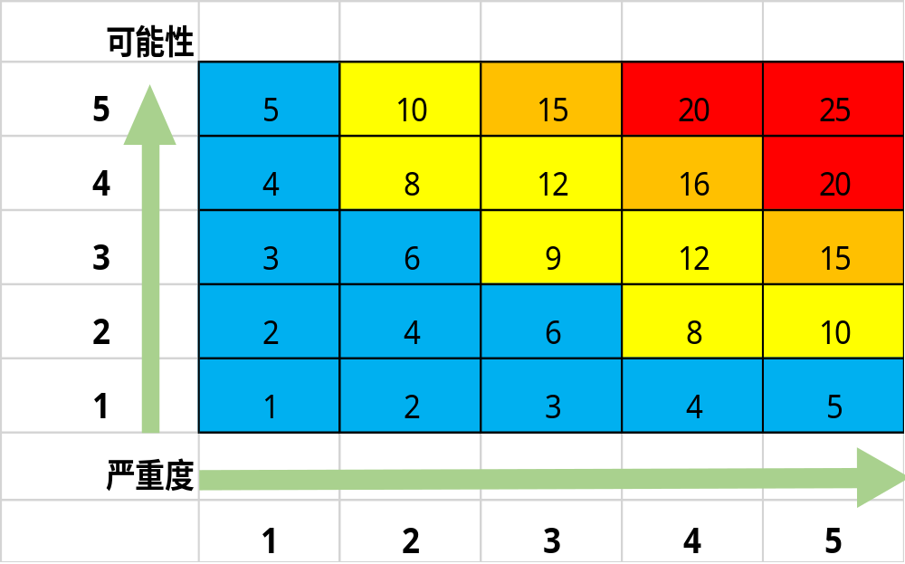
3.4.3风险等级
为了方便使用，将风险等级划分成4个级别，分别对应红、橙、黄、蓝四种颜色。国家规定的危险化学品重大危险源，直接判定为一级风险。
风险度 | 风险程度 | 风险分级 | 颜色标识
17-25 | 极其危险 | 一级风险
13-16 | 高度危险 | 二级风险
8-12 | 比较危险 | 三级风险
1-7 | 一般危险 | 四级风险
3.4.4综合管控
结合风险评价等级结果，首先确定相关的危险有害因素及相关管理对象——管理责任人和监督部门；其次要针对危险有害因素制定合理的管控措施；最后通过管理对象进行相关措施的执行，以便控制和消除危险有害因素。
3.4.4.1选择管控措施时，应按以下顺序降低风险：
（1）消除，即改进工艺设计以消除危险有害因素，如使用安全物质替代危险物质；
（2）替代，即用低危害物质替代或降低系统能量，如采用漏电保护器或安全电压等；
（3）工程控制措施，即采用隔离、屏护和距离防护等控制措施，如安装通风系统、联锁装置、隔声罩等；
（4）标志、警告和（或）管理控制措施，即采用安全标志、危险区域标识、报警器、或制定程序、安全操作规程、作业指导书、教育培训等管理措施规范人的行为；
（5）个体防护设备，即其它管控措施均已考虑过后，作为最终手段，采用个体防护设备，如安全防护眼镜、听力保护器具、面罩、安全带和安全索、口罩和手套。
3.4.4.2管控措施实施前，应针对以下内容进行评审：
（1）管控措施的确定是否会使风险降低到可接受的水平；
（2）是否会产生新的危险有害因素；
（3）是否已选定了投资效果最佳的解决方案。
3.4.4.3综合管控措施的实施
（1）管控措施由风险所属主管部门制定并组织实施，并报本单位安全主管部门备案。
（2）风险所在单位安全主管部门及业务主管部门负责监督检查本单位管控措施的落实情况，及时纠正不符合项。
3.5教育培训及档案管理
3.5.1教育培训
各部门（中心）要制定专题教育培训计划，将危险有害因素评价结果告知员工，告知情况要在安全学习记录或培训记录中体现。
3.5.2安全档案
（1）各部门（中心）应在完成危险有害因素评价工作后，及时更新《危险有害因素清单》（见附件1）。
（2）各单位应保存危险有害因素评价工作相关记录，记录至少应保存三年。

4.附则
4.1本规定由安环品质部负责解释。
4.1本规定自发布之日起施行。

附件1：风险管控措施清单（模板）
共 页 第 页
单位名称： 编号
序号 | 作业活动/场所 | 危险有害因素 | 主要后果 | 风险级别 | 综合管控措施 | 责任人/  责任部门 | 备注
编制： 审批： 日期：

附件2：危险有害因素清单（模板）
共 页 第 页
单位名称： 编号
序号 | 作业活动/场所 | 危险有害因素 | 主要后果 | 风险评价 |  |  | 风险等级 | 现有管控措施 | 拟增加的管控措施 | 责任人/  责任部门 | 备注
 |  |  |  | L | S | R
*注：风险指数（R）=风险状态（L）*严重程度（S）

